1. Formulės (I) junginys
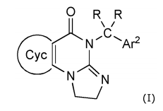
kur
Cyc yra 5-8-naris monociklinis heterociklilo žiedas, apimantis vieną azoto atomą, kur formulės Ar¹-CR₂- grupė yra prijungta prie žiedo azoto atomo;
Ar¹ ir Ar² yra kiekviena nepriklausomai arilo grupės, kurios yra pakeistos 0, 1 arba 2 J grupėmis;
R yra nepriklausomai H arba (C1-C6)alkilas;
J yra nepriklausomai (C1-C6)alkilas, (C3-C9)cikloalkilas, (C3-C9)cikloalkil(Cl-C6)alkilas, halogenas arba (C1-C6)halogenalkilas;
arba jo farmaciniu požiūriu priimtina druska.

2. Junginys pagal 1 punktą, kur junginys patenka į pogrupio formulę (IA)
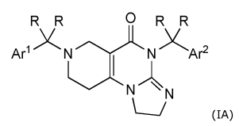
arba jo farmaciniu požiūriu priimtina druska.

3. Junginys pagal 2 punktą, kur Ar¹ ir Ar² yra kiekvienas fenilo grupė, pakeista 0, 1 arba 2 J grupėmis; ir,
R kiekvienu atveju yra nepriklausomai H arba (C1-C6)alkilas;
arba jo farmaciniu požiūriu priimtina druska.

4. Junginys pagal 1 punktą, kur junginys yra
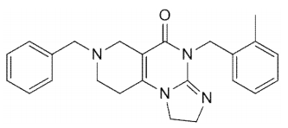
arba jo farmaciniu požiūriu priimtina druska.

5. Formulės (I) junginys
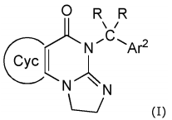
kur
Cyc yra 5-8-naris monociklinis heterociklinis žiedas, apimantis vieną azoto atomą, kur formulės Ar¹-CR₂- grupė yra prijungta prie žiedo azoto atomo;
Ar¹ ir Ar² yra arilo grupės, kurios yra pakeistos 0, 1 arba 2 J grupėmis;
R yra nepriklausomai H arba (C1-C6)alkilas;
J yra nepriklausomai (C1-C6)alkilas, (C3-C9)cikloalkilas, (C3-C9)cikloalkil(C1-C6)alkilas, halogenas arba (C1-C6)halogenalkilas;
arba jo farmaciniu požiūriu priimtina druska,
skirtas panaudoti vėžio gydyme.

6. Junginys, skirtas panaudoti pagal 5 punktą, kur junginys yra formulės (IA) junginys
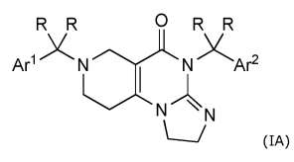
arba jo farmaciniu požiūriu priimtina druska.

7. Junginys, skirtas panaudoti pagal 6 punktą, kur kiekvienas Ar¹ ir Ar² yra fenilo grupė, pakeista 0, 1 arba 2 J grupėmis.

8. Junginys, skirtas panaudoti pagal 5 punktą, kur formulės (I) junginys yra formulės 2
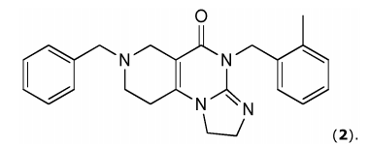

9. Junginys, skirtas panaudoti pagal 5 punktą, kur vėžys yra parinktas iš grupės, susidedančios iš kiaušidžių, storosios žarnos, krūties, kepenų, kasos, virškinimo trakto, galvos ir kaklo, gimdos kaklelio, prostatos, plaučių vėžio, melanomos, glioblastomos, mielomos, iš neuroblastų kilusio CNS naviko, monocitinės leukemijos, B ląstelių leukemijos, T ląstelių leukemijos, B ląstelių limfomos, T ląstelių limfomos ir putliųjų ląstelių naviko, ir jų derinių.

